**Manuel d’utilisation pour le Clavier Camerounais**

Ce guide bilingue pour le Clavier camerounais vous apprendra comment utiliser le clavier. Pour les consignes d’installation, veuillez voir <https://langtechcameroon.info/keyboard/> . Pour mieux trouvez les caractères avec des claviers virtuels, il vaut mieux installer des claviers virtuels qui correspondent mieux au clavier *physique*!

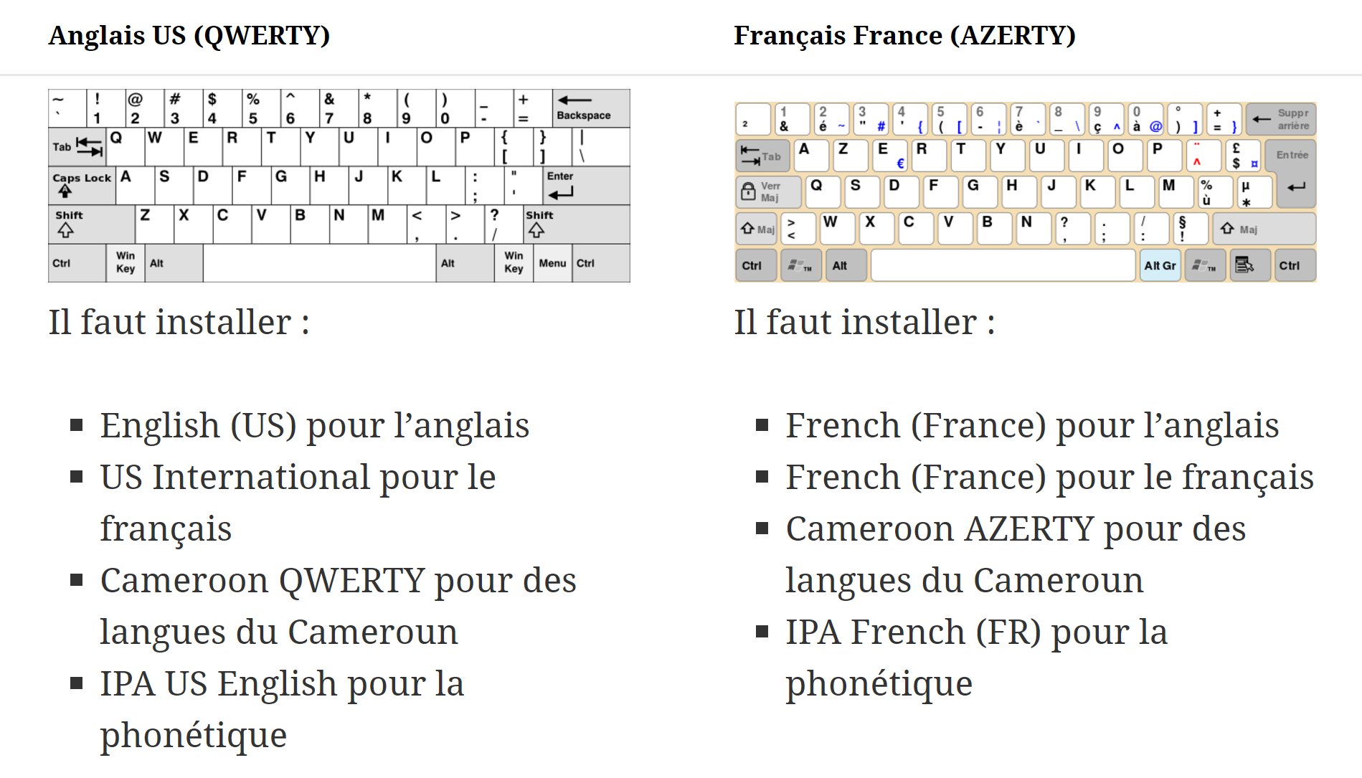

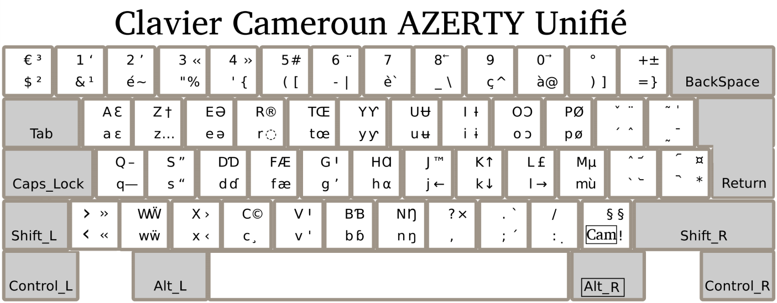

**La Pratique :**

1. **Imprimez cette disposition du clavier et encercle les lettres utilisées dans votre langue. Cela vous rendra plus capable de trouver ces lettres importantes sur votre clavier lorsque vous travaillez.**
2. **Prenez le temps de rechercher et taper chacune des lettres présent dans votre langue. Notez toutes les combinaisons qui sont difficiles à mémoriser.**
3. **Maintenant, essayez de mettre des tons ou d’autres signes diacritiques de votre langue sur ces lettres.**

**Mode d’emploi pour le clavier Camerounais AZERTY : saisie des lettres**



**Chaque touche du clavier Camerounais peut vous servir à produire des caractères (lettres) multiples.**

1. Si vous tapez la touche  une fois, vous obtiendrez un « e » en minuscule.

**Parfois, il faut utiliser deux touches sur le clavier pour obtenir la lettre souhaitée. La touche MAJ (SHIFT) est une touche sur le clavier d’un ordinateur. Elle est utilisée pour saisir les lettres en majuscule (comme ceci : « ABC ») au lieu d’en minuscule (« abc »).**

2. Si vous maintenez le touche et appuyez sur la  une fois, vous obtiendrez l’« E » en majuscule.

**Le Clavier Camerounais est spécial, et il est possible de saisir d’autres caractères non imprimés sur votre clavier à l’aide de la touche « CAM » (Cameroun). Sur votre clavier Camerounais AZERTY, la touche CAM est le point d’exclamation (). Chaque fois que vous avez besoin de la touche CAM, appuyez simplement sur .**

**Pour obtenir les caractères spéciaux situés sur le côté droit de chaque touche dans la disposition du clavier (comme ceci : « əɔɓ**»**) au lieu de caractères simples (comme « eob »), vous devez utiliser la touche CAM.**

3. Si vous tapez  une fois et ensuite appuyez sur la touche , vous obtiendrez le schwa « ə ».

**Parfois, il faut utiliser trois touches pour obtenir le caractère souhaité.**

4. Si vous tapez  une fois, puis appuyez sur et tapez , vous obtiendrez le schwa « Ə » en majuscule.

**D’autres caractères**

**Tous les autres caractères du clavier Camerounais peuvent être trouvés et saisis de la même façon. Si vous regardez la disposition du clavier sur page 1, vous verrez que la plupart des touches sur le clavier Camerounais peuvent vous servir à produire jusqu’à quatre caractères différents en utilisant une combinaison de et la clé CAM (****) pour les taper.**

|  |  |  |
| --- | --- | --- |
| Exemple de |  | **Combinaisons :**   = b  +  = B  puis  = ɓ  puis +  = Ɓ |

*Remarque : Les utilisateurs avancés seront intéressés à savoir que vous pouvez maintenir la touche Alt droite, appelée ALT GR au lieu de toucher la touche CAM (point-virgule).*

**Des signes diacritiques**

Même si les signes diacritiques comme tonalités sont plus difficiles à voir sur la disposition du clavier, ils sont saisis de la même façon des autres lettres.  **Remarque : Contrairement aux Français, les diacritiques sur le clavier Camerounais doivent toujours être saisis à la suite de la lettre.**

|  |  |  |
| --- | --- | --- |
| Exemple |  | Combinaisons :  C:\Users\Matt\AppData\Local\Microsoft\Windows\INetCacheContent.Word\upercent.jpg = ` (Ton bas)  + C:\Users\Matt\AppData\Local\Microsoft\Windows\INetCacheContent.Word\upercent.jpg = ^ (Ton descendant)  then  = ù  then +  = % |

Regardez attentivement l’image ci-dessus extraite de la disposition du clavier.

-Pour taper un « a » avec le ton bas (à), il faut taper  puis C:\Users\Matt\AppData\Local\Microsoft\Windows\INetCacheContent.Word\upercent.jpg.

-Pour taper un « A » avec le ton descendant (Â), il faut appuyer sur en tapant  puis appuyez sur et taper C:\Users\Matt\AppData\Local\Microsoft\Windows\INetCacheContent.Word\upercent.jpg.

Certains caractères rares qui ont été affiché sur le clavier ont été cachés (mis dans la deuxième colonne) pour faire place à des caractères plus courants de Cameroun. Pour les accéder, il faut tapez  avant la touche.

-Pour taper un « ù » en français, il faut taper  puis C:\Users\Matt\AppData\Local\Microsoft\Windows\INetCacheContent.Word\upercent.jpg.

-Pour taper un « % », il faut taper  puis appuyez sur et taper C:\Users\Matt\AppData\Local\Microsoft\Windows\INetCacheContent.Word\upercent.jpg.